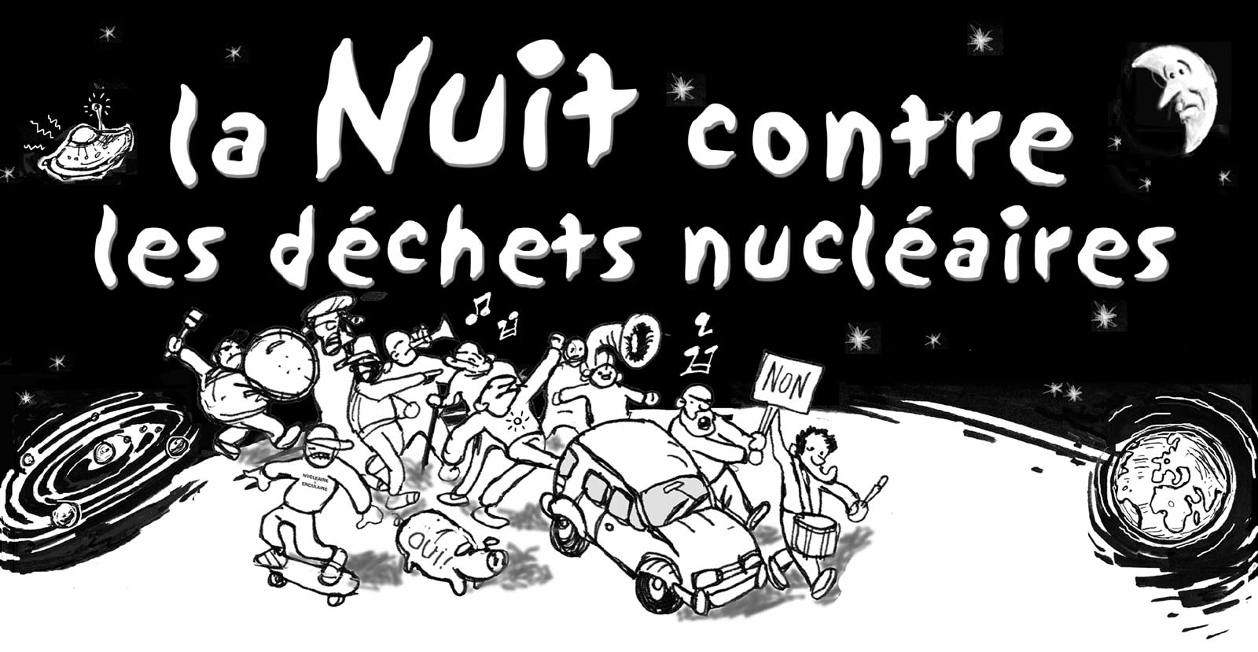 | Logo de (des) l’organisation(s)

Nuit contre les Déchets Nucléaires :
« Ca se Passe Près de Chez Vous ! »

Ville, la date – Nom de l’association se joint à la Coordination Nationale contre l’Enfouissement des Déchets Nucléaires, au Réseau Sortir du Nucléaire et à Greenpeace dans le cadre de « la Nuit contre les Déchets Nucléaires » qui aura lieu le samedi 25 juin partout en France. A la veille de la publication du rapport de la Commission Nationale d’Evaluation (CNE) qui fera le point sur 15 années de recherche sur la gestion des déchets nucléaires, cet événement a pour but de sensibiliser l’opinion. Pour l’association écologiste, les déchets radioactifs sont un problème majeur qui touche tout le territoire national et qui aujourd’hui n’a pas de solution.

De la mine d’uranium à l’usine dite de retraitement, l’industrie nucléaire produit de nombreux déchets radioactifs dangereux et le plus souvent ingérables. Le potentiel toxique de cet héritage est immense et propre à avoir de graves conséquences sur l’environnement et la santé. Autre caractéristique : ces déchets seront dangereux pour des durées séculaires, c’est donc aussi les générations futures qui sont concernées.

« On trouve des déchets radioactifs partout en France. L’Andra (1) à recensé près de 1000 sites sur le territoire français, sans parler des transports qui sillonne quotidiennement notre pays ! Tout le monde est concerné. » explique … « Dans notre région completer avec la situation locale ou régionale…. ».

Longtemps cachés, la situation scandaleuse des déchets est depuis dénoncée par de nombreuses associations et fait même aujourd’hui l’objet de recours juridiques. Rappelons que demain s’ouvre dans le Limousin un procès dans le cadre duquel Cogema est poursuivi pour abandon de déchets, et que début avril cette même Cogema a été reconnue coupable de stockage illégal de déchets australiens dans l’usine de La Hague (2).

La Nuit contre les Déchets Nucléaires s’inscrit aussi en amont du futur débat national qui devrait avoir lieu à l’automne et du rendez-vous parlementaire qui aura lieu en 2006. En 1991, le parlement français avait donné 15 ans au secteur nucléaire pour avancer sur des solutions de gestion des déchets les plus dangereux (les déchets Hautement-Radioactifs et les Moyennement-Radioactifs à Vie Longue). A l’heure du bilan aucune option envisagée n’a démontré sa faisabilité technique.

Pourtant, l’industrie met tout son poids dans la balance pour qu’une option soit avancée comme solution. A la veille de la construction du réacteur EPR, les tenants du nucléaire souhaitent « résoudre » la question épineuse des déchets ; dernier rempart selon eux à la relance du nucléaire.

L’option du dépôt en couche géologique profonde est ainsi porté par les tenants du lobby comme la solution inévitable. Elle ne fait pas exception au bilan négatif. Les recherches ont en effet pris énormément de retard et aujourd’hui à Bure (Meuse) les travaux de creusement du « laboratoire » ne sont toujours pas finis ! Une étude commanditée par la CLIS (3) est d’ailleurs sans appel dans ses conclusions : « [Le jugement de] la faisabilité de la construction d’un centre de stockage géologique à Bure (…) est très prématuré. » (4).

Dans ces conditions, Greenpeace estime qu’en 2006 aucune décision ne pourra être prise quant à l’une ou à l’autre des options étudiées. Elle met aussi en garde les parlementaires contre toute tentative de vouloir légiférer sur une solution qui aujourd’hui n’a aucunement prouvé sa faisabilité technique et scientifique. Il en va du respect du principe de précaution, qui de plus engage l'Humanité pour les millénaires à venir !

Plus d’info sur « la Nuit contre les Déchets Nucléaires » sur http://nuitdesdechets.free.fr/

Contact :

Notes :
- Agence Nationale pour la gestion Des Déchets Radioactifs
- Jugement de la Cour d’appel de Caen du 12 avril 2005
- Commission Locale d’Information et de Suivi
- Examen critique du programme de recherche de l'ANDRA pour déterminer l’aptitude du site de Bure au confinement géologique des déchets à haute activité et à vie longue, IEER (Institute for Energy and Environmental Research) , 27 décembre 2005

